Wrocław 2019-01-31

Szanowni Partnerzy Zehnder Polska Sp. z o.o.
(uprzejmie prosimy o przekazanie niniejszej informacji wszystkim osobom w Państwa firmie,
zajmującym się asortymentem marki Zehnder).

Dotyczy zmiany cen detalicznych wybranych produktów grzejnikowych
i wentylacji komfortowej marki Zehnder od dnia 2019-04-01.

Wstęp

W 2018r. cały zespół Zehnder Polska Sp. z o.o. pracował nad dalszym poprawieniem pozycji w sprzedaży grzejników stalowych żeberkowych, dekoracyjnych, kanałowych, promienników sufitowych do grzania i chłodzenia oraz wysokowydajnej wentylacji z rekuperacją. Zanotowaliśmy istotny wzrost sprzedaży zarówno w kategorii wentylacji, jak i ogrzewania. Pracujemy również nad rozwojem narzędzi informatycznych aby nasza praca była jeszcze bardziej efektywna.
Nasza strategia na 2019 rok zakłada dalsze umocnienie marki Zehnder w segmencie grzewczym i wentylacyjnym, utrzymanie wzorowego wsparcia technicznego, intensyfikację działań związanych z edukacją instalatorów i rozwój współpracy z Partnerami Handlowymi. Od stycznia 2019 wzmocniliśmy też nasz zespół dedykowany do Clean Air Solutions, czyli systemów oczyszczania powietrza w halach produkcyjnych i magazynowych, aby przyspieszyć wzrost w tym segmencie.

Ceny i asortyment
.
Nowe edycje cenników będą obowiązywały od dnia 1 kwietnia 2019 roku. Aktualne cenniki, które będą zawierały również informację o nowościach, zostaną opublikowane w formie elektronicznej na stronie internetowej www.zehnder.pl od dnia 20 marca 2019, cenniki drukowane będą rozsyłane od 1 kwietnia. Poniżej załączamy listę zmian dotyczących asortymentu grzewczego i wentylacji komfortowej.
Grzejniki:
GRUPA | PRODUKT  NAZWA HANDLOWA | ZMIANY CEN W ASORTYMENCIE GRZEWCZYM
PO | Virando | Podwyżka cen katalogowych +3%
PO | Virando Basic | Podwyżka cen katalogowych +3%
 | Virando Bow, Bow Basic | Podwyżka cen katalogowych +3%
PO | Virando Bar | Podwyżka cen katalogowych +3%
PO | Cortina | Podwyżka cen katalogowych +3%
QU | Klaro | Podwyżka cen katalogowych +3%, przeniesienie do grupy rabatowej QU, Kolor Architectural gratis
QU | Vision | Podwyżka cen katalogowych +3%
QU | Ovida, Ovida Bow | Podwyżka cen katalogowych +3%
QU | Forma Asym | Ceny bez zmian
QU | Zeno Wing | Ceny bez zmian
QU | Kleo Bar | Ceny bez zmian
QU | Subway | Podwyżka cen katalogowych +3%
QU | Quaro | Podwyżka cen katalogowych +5%  Kolor Architectural gratis
PR | Vitalo Bar, Spa | Podwyżka cen katalogowych +3%
PR | Metropolitan Bar  Metropolitan Spa | Podwyżka cen katalogowych +5%  Metropolitan Bar - Kolor Architectural gratis
 | Matropolitan MEH  Metropolitan MEV | Ceny bez zmian
PR | Yucca | Ceny bez zmian
PR | Yucca Asym | Ceny bez zmian
PR | Nobis | Ceny bez zmian
PR | Zenia | Podwyżka cen katalogowych +5%
M1 | Charleston | Podwyżka cen katalogowych +5%
 | Charleston Retrofit
 | Cherleston Electric
M2 | Excelsior | Ceny bez zmian
M3 | Kleo | Ceny bez zmian
M4 | Roda Horizontal | Roda Horozontal, Vertical – ceny bez zmian  Roda Compact - Podwyżka cen katalogowych +5%
 | Roda Vertical
 | Roda Compact
M4 | Nova | Ceny bez zmian
AK | Akcesoria | Podwyżki cen na różnym poziomie – średnia podwyżka +1,5%
K2 | Terraline, Terraline Neo | Podwyżka cen katalogowych +6%
K2 | Stana, Stana Neo | Podwyżka cen katalogowych +6%
K2 | Lateo | Podwyżka cen katalogowych +6%

Nowości w ofercie 2019:

- Zehnder Kazeane – nowy grzejnik dekoracyjny ze skośnie ułożonymi płaskimi profilami.
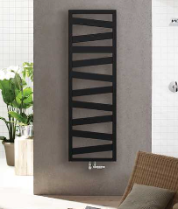

- Zehnder Charleston Turned – żeberkowy klasyk w wersji horyzontalnej.

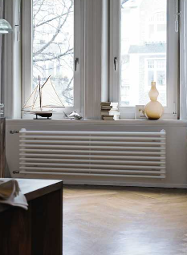

- Zehnder Zenia - jednocześnie podgrzewacz i suszarka do ręczników, grzejnik na podczerwień, jak również termowentylator. Był już obecny w cenniku 2018, jednakże warto o nim wspomnieć raz jeszcze z uwagi na rewolucyjną wręcz innowacyjność.

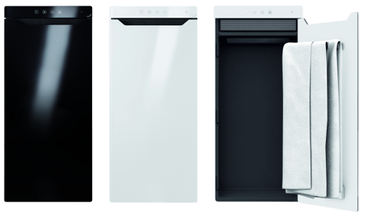

- Lateo Neo – ścienny grzejnik konwektorowy wyposażony w wentylatory, dzięki którym osiąga większą wydajność niż tradycyjne grzejniki konwektorowe.

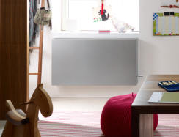

- Radiavector – to klasyk wśród grzejników konwektorowych. Jego zamknięta, minimalistyczna forma jest ponadczasowa, dlatego doskonale komponuje się z rozmaitymi stylami aranżacji wnętrz.
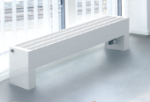

Z cennika 2019 usunięty zostanie grzejnik Zehnder Kleo Spa oraz Zehnder Fina Bar.
Z cennika Grzejniki Konwektorowe 2019 usunięty zostanie grzejnik Oplflex.

Wentylacja

GRUPA | PRODUKT  NAZWA HANDLOWA | ZMIANY CEN W ASORTYMENCIE WENTYLACYJNYM
WA | InFloor, OnFloor | Podwyżka cen katalogowych średnio +2%
WA | Kompaktowy system dystrybucji powietrza dla ComfoAir 180 | Wycofany z cennika generalnego (dostępny na zapytanie)
WB | Jednostki decentralne | ComfoSpot 50 +5%  ComfoAir 70 +2%
WB | Seria ComfoAir | CA 350 Basic +4%,  CA 350 Luxe +2%  Wersje CA450/550 Basic i Luxe – wycofane z cennika generalnego (dostępne na zapytanie do końca 06.2019)
WB | Seria ComfoAir Q | CAQ 350 Basic +4,5%  CAQ 350 wymiennik klasyczny +2,5%  CAQ 350 ERV wymiennik entalpiczny +2%  Pozostałe jednostki CAQ +2%  ComfoFond-L Q TR +5%  ComfoFond-L Q ST +6%  ComfoCool Q600 +1%
WC | Rekuperatory CA XL | Podwyżka cen katalogowych +2%
WI | Automatyka | Bez zmian oprócz:  Option Box +6%  ComfoConnect KNX C +4%
WE, WF | Essential | Podwyżka cen katalogowych średnio +10%

W imieniu Zespołu Zehnder Polska oraz własnym, życzę Państwu wielu ciekawych realizacji i zapraszam do kontaktu z naszymi handlowcami oraz pracownikami centrali we Wrocławiu.

Z wyrazami szacunku

Radosław Palmowski
Dyrektor Generalny

